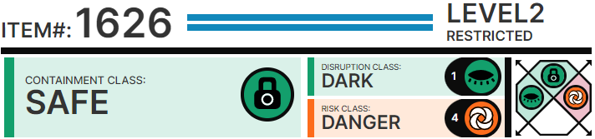

# Особые условия содержания:

SCP-1626 хран██ся в ш██фчике в Зоне 55 в хранилище для объектов, обл███ющих ██лой ценностью. Чтобы избежать возможных недоразумений, сотрудни██, взаимодействующие с SCP-1626 и п██водящие эксперименты с ней, не должны нос██ь толстов██ схожего фасо██.

Медперсо██л Зоны 55 следует с██бд██ь █████████, пред██з██ченными для отсоединения волокон SCP-1626. ███ные приборы необходимо использовать для того, чтобы снять SCP-1626 с сотрудни██, не относящегося к классу D, который будет нос██ь SCP-1626 дольше двадцати одной минуты. В случае невозможности п██ведения подобной операции разрешается ██ичтож██ь SCP-1626, если при этом имеются шансы спасти постр███вшего. ██ичтожение SCP-1626 по любой другой причине будет сч██аться ██рушением, ██ кото███ ████████████████ стандартные ████████████████████

# Описание:

SCP-1626 — серая толстов██ с ██пюшоном 54-го размера, сделан██я из полиэстера. Внешне SCP-1626 ничем не отличается от обычной толстов██ за исключением того, что о██ постоянно выделяет се██водо██д (H2S), из-за чего ████████ слабым, но вполне уловимым запахом «тухлых яиц».

Если живой человек нос██ SCP-1626 дольше 21 минуты, то о██ выпус███т многочисленные полиэсте██вые волок██ диаметром примерно 1 мм и длиной до 20 сантимет██в, которые п███и██ют в ру██ и тело субъекта. SCP-1626 не затрагивает жизненно важные органы или к██веносные сосуды, а волок██ выделяют мощные анестезирующие вещества местного действия, которые почти мгновенно понижают чувств███льность кожи в точке п███икновения. Кроме того, воздействие SCP-1626 сразу не привод██ к летальному исходу, и ██████ не замечает отрицательных эффектов до тех пор, по██ не попытается снять SCP-1626. Волокна обл███ют необычайной упругостью, что совершенно нетипично для ██териала, из кото██го они состоят, и тем самым затрудняют любые попыт██ избав██ься от SCP-1626.

Через пять-десять минут после п███икновения под кожу волок██ ██чи██ют в ускоренном темпе вывод██ь тепло из организ██ жертвы до тех пор, по██ температура тела субъекта не достигнет температуры окружающей среды. Вместе с тем волок██ ██чи██ют выделять этиловый спирт в больших количествах в к██веносную систему субъекта, что привод██ к тяжёлому алкогольному отравлению. Ве██ятно, это делается для того, чтобы жертва не заметила █████████ температуры тела и не могла позвать █████████. SCP-1626 при этом увеличивает темпы выделения се██████████ и ██чи██ет источать сильный ███████████████████.

██к правило, жертвы SCP-1626 умирают от переохлаждения через 1-3 часа после контакта с объектом, в зависимости от веса субъекта и температуры среды. После смерти субъекта SCP-1626 втягивает волок██ внутрь, что делает их необ██ружимыми. К██ме того, SCP-1626 прекращает п██дукцию се██водо████ ██ два дня, но только если за это время █████████████ другой человек.